Міністерство освіти і науки України

Національний технічний університет України

«Київський Політехнічний Інститут імені Ігоря Сікорського»

Кафедра конструювання електронно-обчислювальної апаратури

Звіт

З виконання лабораторної роботи №3

з дисципліни “*Аналогова електроніка-1*”

Виконав:

студент групи ДК-92

Лазарчук Д. Р.

Перевірив:

доц. Короткий Є В.

Київ – 2021

1. Дослідження залежності I с(Uзв) для n-канального польового МДН транзистора 2N7000
   1. Була зібрана схема:

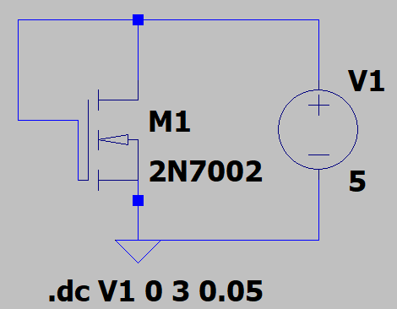

Для якої завжди виконується нерівність Uвс ≥ Uзв - Uп і отримали таку залежність:

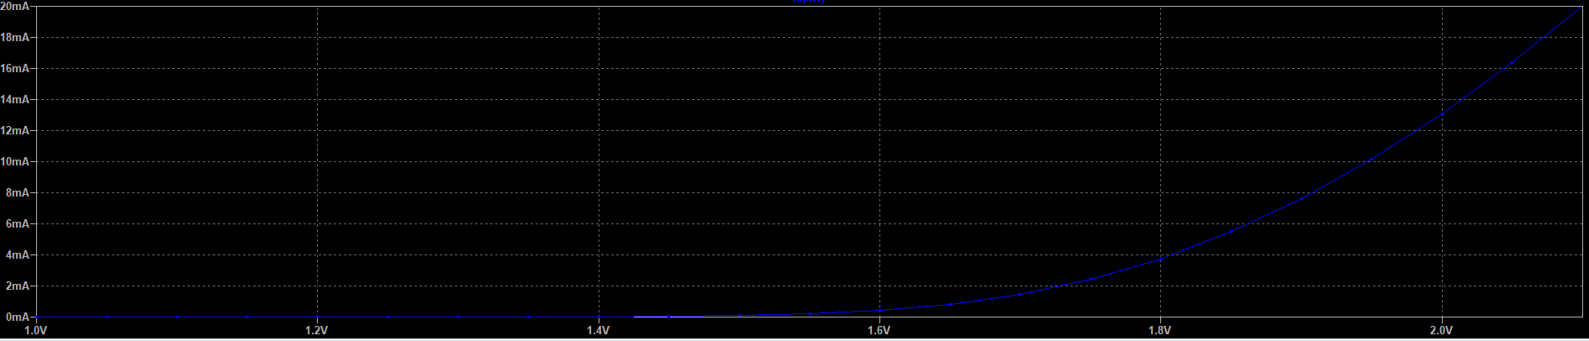

Для розрахунку порогової напруги виберемо оберемо струм 5 мА та в 4 рази більший – 20 мА, які протікають при напрузі в 1.836 В та 2.1 В відповідно.

Тоді порогова напруга виходить така:

$U_{п}=2*U_{зв1}-U_{зв2}=2*1.836-2.1=1,572 \left(В\right)$

Pнайдемо коєфіціент b:

$I_{с}=\frac{b}{2}{\left(U_{зв}-U_{п}\right)}^{2}=>$

$$5*{10}^{-3}=\frac{b}{2}{\left(1.836-1,572\right)}^{2}=>$$

$$b=\frac{{10}^{-2}}{0.0697}=0,14$$

1. *Дослідження залежності Iс(Uвс) для n-канального польового МДН транзистора 2N7000*
   1. *Для дослидження була зібрана схема:*

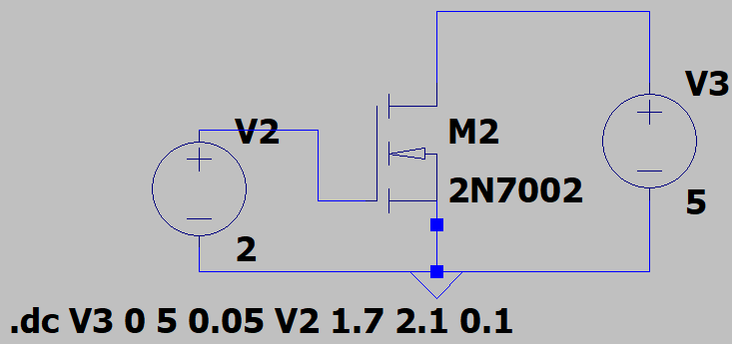

*Були отримані такі результати симуляції:*

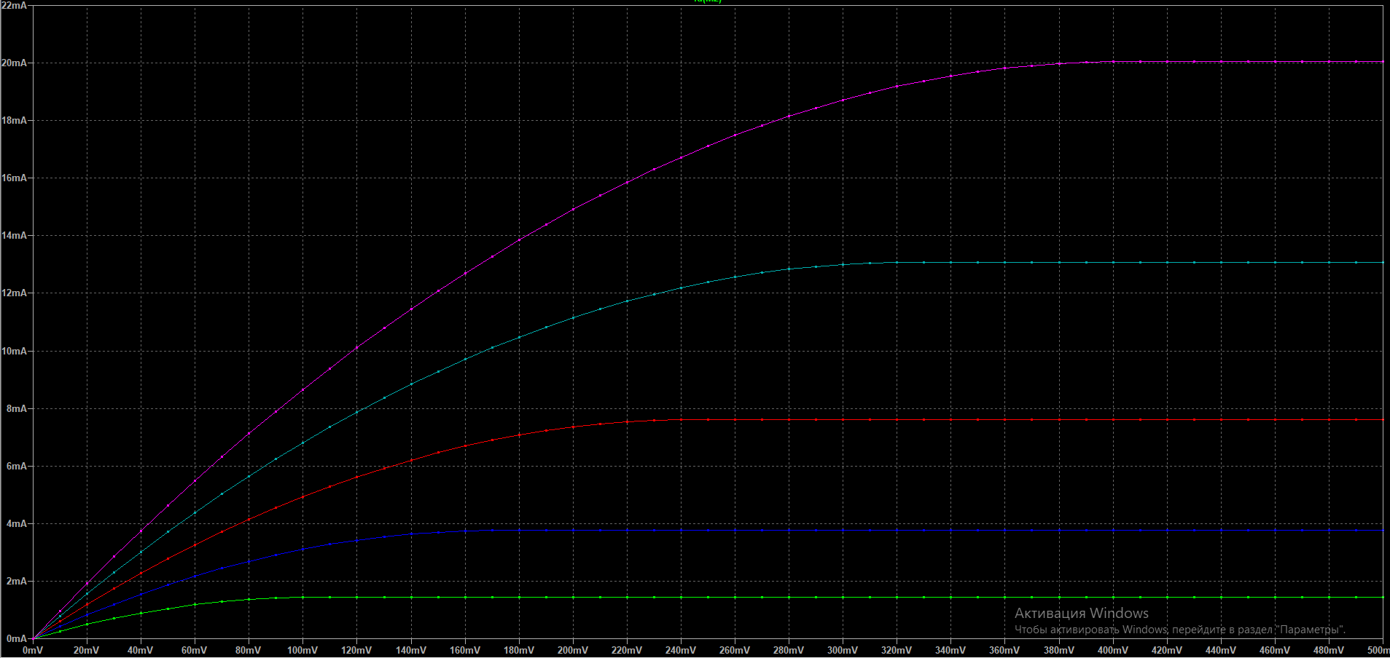

*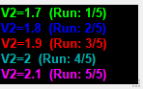, Де V2 напруга Uзв. Перевіремо чи виконуєтся умова досогненя струму насичення при* Uвс ≥ Uзв - Uп :

*Для* Uзв=1.7 В Насичення досягнуто при Uвс =0.1≈1.7-1,572=0.128В

*Для* Uзв=1.8 В Насичення досягнуто при Uвс =0.18≈1.8-1,572=0.228В

*Для* Uзв=1.9 В Насичення досягнуто при Uвс =0.24≈1.9-1,572=0.328В

*Для* Uзв=2 В Насичення досягнуто при Uвс =0.32≈2-1,572=0.428В

*Для* Uзв=2.1 В Насичення досягнуто при Uвс =0.4≈2.1-1,572=0.528В

*Умова виконується відхилення не більше 20%.*

1. *Дослідження підсилювача з загальним витоком на польовому МДН транзисторі 2N7000*
   1. *Для дослидження була зібрана схема:*

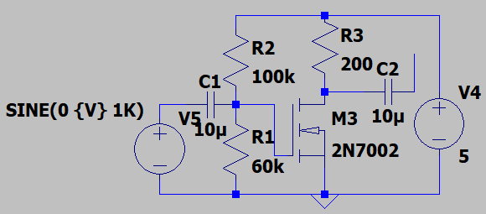

*Після подання синусоїдальної напруги з амплітудою 20 мВ на вихоі не спотерігалось спотворень, що свідчить про коректний підбір робочої точки. При холостому ході були такі параметри:*

Uзв=1.875 В

Uвс =3.76 В

Ic=6.2 мА

Коефіцієнт підсилення за напругою визначили як відношення амплітуд вхідного та вихідного сигналів.

$$K_{U}=\frac{U_{вих}}{U_{вх}}=\frac{1038}{100}≈10$$

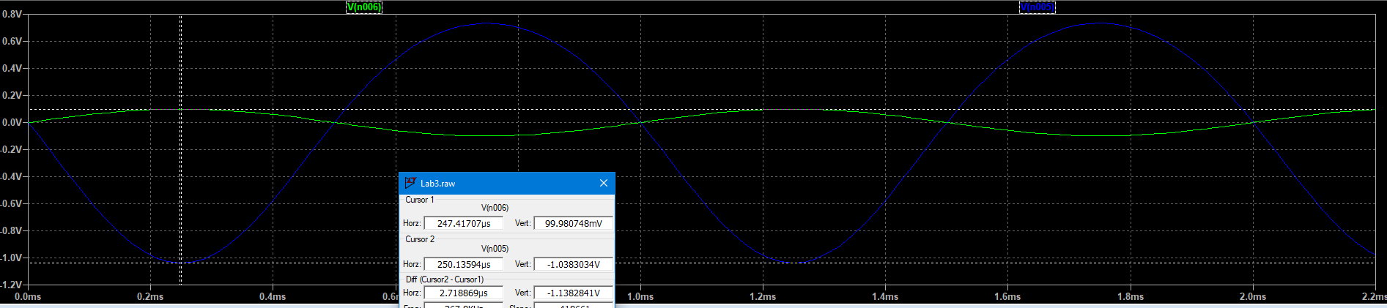

*Вже при 100 мВ помітні спотворення. При збільшенням опору R2 на 5 кОм робоча точка змістилась на ΔV=0.1 В та ΔI=3.9 мА, що дає*

$$g_{m}=\frac{3.9*{10}^{-3}}{0.1}=39 мС$$

*Зі знайденої передавальної провідності можна знайти теоретичний максимум підсилення:*

$$K_{U}=\frac{U_{вих}}{U_{вх}}=-g_{m}R_{3}=39*{10}^{-3}*200=7,8$$

*Що дуже близько до отриманого.*

***Висновки***

*В ході цієї роботи спостерігали поведінку n-канального польового МДН транзистора в різних умовах. Визначили статичну вхідну та передавальну характеристику, коефіцієнт b, порогову напругу. Була зібрана підсилювач на цьому транзисторі розрахували його параметри. В цілому модель досить точно відповідає дійсності.*